RENCANA PEMBELAJARAN

Komponen | Deskripsi
Instansi  Mata Pelajaran  Kelas/Fase/Semester  Materi Pokok  Alokasi Waktu | SMA Negeri 5 Lhokseumawe  Geografi  X/E/Ganjil  Pengetahuan Dasar Pemetaan  2 x 45 menit

- IDENTIFIKASI

Kategori Identifikasi | Detail Identifikasi
Peserta Didik | - Pengetahuan awal:  - Pemahaman dasar mengenai Pengetahuan Dasar Pemetaan.  Peserta didik sudah memiliki konsep awal tentang Pengetahuan Dasar Pemetaan. Mereka mungkin telah memiliki pengalaman melihat hal ini dalam kehidupan sehari-hari, seperti peta pulau bali.  - Minat dan latar belakang:  - Siswa cenderung lebih tertarik jika Pengetahuan Dasar pemetaan dapat dihubungkan dengan konsep dan konteks dunia nyata.  - Siswa mayoritas memiliki gawai dan baik untuk eksplorasi materi maupun kolaborasi.  - Kebutuhan belajar:  - Pembelajaran kontekstual yang mengaitkan materi Pengetahuan Dasar Pemetaan dengan kehidupan nyata.  - Penggunaan simulasi interaktif akan sangat membantu mereka memvisualisasikan Pengetahuan Dasar Pemetaan
Materi Pelajaran | Materi ini mencakup konsep Pengetahuan Dasar Pemetaan. Materi ini mendorong murid berpikir kritis dan reflektif mengenai bagaimana pengetahuan dasar pemetaan dapat di terapkan dalam berbagai realitas yang ada di lingkungan sekitar murid
Dimensi Profil Lulusan | - Penalaran Kritis  - Kolaborasi

- DESAIN PEMBELAJARAN

Komponen Desain | Deskripsi Desain
Capaian Pembelajaran | Murid mampu memahami konsep dasar berbagai bidang ilmu sosial sebagai ilmu yang mengkaji manusia dan lingkungannya untuk memberikan landasan berpikir kritis, analitis, kreatif, adaptif, dan solutif dalam merespons peristiwa dan fenomena sosial, budaya, dan ekonomi yang terjadi di masyarakat dalam lingkup lokal, nasional, dan global.
Lintas Disiplin | Kartografi (focus pada seni pembuatan peta) dan Geodesi (ilmu pengukuran dan pemetaan bumi),
Tujuan Pembelajaran | Melalui kegiatan pembelajaran tatap muka dengan model pembelajaran Discovery Learning  - Murid mampu memahami pengertian konsep Pengetahuan Dasar Pemetaan
Topik Pembelajaran | Pengetahuan Dasar Pemetaan
Praktik Pedagogis | - Model Pembelajaran: pembelajaran Discovery Learning. Guru dapat memulai dengan menstimulasi murid dengan Gambar/Foto dan kemudian guru merumuskan pertanyaan yang akan dikaji oleh murid  - Media Belajar: Manfaatkan Gambar/Foto tentang peta pulau bali,peta wisata pulau bali,dan peta topografi pulau bali. untuk membantu murid memvisualisasikan bagaimana Pengetahuan Dasar pemetaan.  - Aktivitas Pembelajaran: peserta didik melakukan kajian literatur untuk memahami Gambar dari peta pulau bali, peta wisata pulau bali,dan peta topografi pulau bali. Kemudian mereka menghubungkan gambar tersebut dengan Pengetahuan Dasar pemetaan.
Kemitraan Pembelajaran | Kerja Sama Murid dengan Murid: Bentuk kelompok belajar yang terdiri dari murid dengan kemampuan heterogen. Mereka akan saling membantu saat melakukan eksperimen, menganalisis data, dan menyusun laporan. Ini menumbuhkan kolaborasi dan saling bertanggung jawab.
Lingkungan Pembelajaran | - Lingkungan pembelajaran yang ingin dikembangkan adalah lingkungan inklusif di ruang kelas yang mendorong siswa untuk lebih aktif, lebih kreatif, lebih kritis dan dapat berkolaborasi dengan teman sebaya. Guru juga membangun lingkungan pembelajaran yang kontekstual sehingga dapat memotivasi partisipatif siswa  - Media Pembelajaran : Buku Paket Kelas X IPS Geografi, Penerbit Erlangga Tahun 2024  - Sarana dan prasarana : Laptop, Spidol, Infokus dll
Pemanfaatan Digital | Media digital : foto atau gambar dari internet
Daftar Pustaka | - Buku IPS Geografi kelas X Fase E  Yasinto Sindhu Priastomo,2024. Geografi untuk SMA/MA Kelas X. Erlangga

- PENGALAMAN BELAJAR

Pertemuan 1: Murid mampu memahami pengertian konsep Pengetahuan Dasar Pemetaan

Pembukaan (15 menit)
Memahami
- Guru membuka kelas dengan salam dan berdoa (Berkesadaran)
- Guru memastikan kesiapan murid dengan mengecek kehadiran murid dan kerapihan murid.
- Guru memberikan apersepsi kepada murid berupa pertanyaan mengenai Pengetahuan Dasar Pemetaan dengan mengingatkan kembali materi pengertian peta yang sudah dipelajari (Berkesadaran)
- Guru memberikan pertanyaan pemantik “menurut kalian apa yang pertama kali terlintas di fikiran kalian saat mendengar kata Peta?” (Berkesadaran)
- Guru memberikan motivasi “Peta mengajarkan kita pentignya skala. Dalam hidup, skala berarti proporsi dan kesabaran. Tidak semua tujuan bisa dicapai dalam satu Langkah besar, kadang kita perlu melangkah kecil tapi konsisten.” (Berkesadaran)

Kegiatan Inti (105 menit)
Memahami
Fase 1: Stimulasi
- Guru meminta murid memperhatikan gambar/foto mengenai gambar/foto pulau bali, peta wisata pulau bali,dan peta topografi pulau bali dan menanyakan apa persamaan dan perbedaan antara foto peta pertama dan foto peta kedua tersebut?(Berkesadaran)
- Guru membimbing murid untuk dapat memahami pengetahuan dasar pemetaan (Bermakna)

Fase 2: Identifikasi Masalah
- Guru menggali pemahaman awal murid tentang Pengetahuan Dasar pemetaan (Bermakna)
- Guru menanyakan mengenai persamaan dan perbedaan antara peta pulau bali dengan peta wisata pulau bali. (Berkesadaran)
- Guru mengajukan pertanyaan: “apa persamaan dan perbedaan antara gambar peta pertama dan gambar peta kedua tersebut?”, “setelah kalian mengamati kedua gambar peta tersebut,perhatikan gambar peta ketiga, apa perbedaan antar gambar peta pertama,kedua dan gambar peta ketiga?” “kemudian apa tujuan dibuatnya peta pulau bali,peta wisata pulau bali dan peta topografi pulau bali (Berkesadaran)
- Murid mengkaji masalah yang diberikan guru dan menjawab pertanyaan tersebut sesuai pemahaman mereka. (Berkesadaran)

Mengaplikasi
Fase 3: Pengolahan Data
- Guru mengorganisaikan murid ke dalam kelompok yang beranggotakan 4-5 orang.
- Murid mencari informasi dari berbagai sumber tentang pengetahuan dasar pemetaan (Bermakna)
- Siswa mengolah data pengetahuan dasar pemetaan. (Bermakna)

Fase 4: Pembuktian/Verification
- Setiap kelompok berdiskusi dengan anggota kelompoknya masing-masing mengenai pertanyaan-pertanyaan yang ada di LKPD
- Siswa memverifikasi konsep pengetahuan dasar pemetaan (Bermakna)
- melalui hasil diskusi, murid membuat kesimpulan dari hasil pencarian mereka. (Bermakna)
- Setiap kelompok mempresentasikan hasil diskusinya di depan kelas dan setiap kelompok memberikan tanggapan atau mengajukan pertanyaan kepada kelompok yang tampil (Menggembirakan)
- Guru mengkonfirmasi bila terjadi perbedaan pendapat antar kelompok. (Berkesadaran)

Merefleksi
Fase 5: Menarik Kesimpulan/generalisasi
- Guru membimbing murid dalam menemukan konsep dasar pembelajaran pada hari itu sehingga dapat menarik sebuah kesimpulan. (Bermakna)
- Siswa diberi pertanyaan refleksi: (Menggembirakan, Bermakna)
- Apa konsep pengetahuan dasar pemetaan yang paling sulit kamu pahami dan mengapa? Bagaimana caramu mengatasi kesulitan itu?"
- "Apakah hipotesis kelompokmu terbukti benar atau tidak? Jika tidak, apa yang menurutmu menjadi penyebabnya?"
- "Apa peran yang paling kamu sukai saat mengerjakan proyek kelompok? Mengapa?"
- "Pengetahuan baru apa yang kamu dapatkan dan bagaimana kamu bisa menerapkannya di luar Pelajaran geografi?"

Penutup (15 menit)
- Murid mengerjakan soal evaluasi yang berkaitan dengan materi yang sudah disampaikan (Berkesadaran)
- Guru memberikan apresiasi kepada seluruh murid yang telah bekerja sama dengan baik dalam kelompok (Menggembirakan)
- Guru memberikan informasi terkait rencana pembelajaran yang akan datang.
- Murid bersama guru berdoa bersama-sama untuk mengakhiri pembelajaran hari ini dan ditutup dengan mengucapkan salam. (Berkesadaran)

ASESMEN
Jenis Penilaian | Tehnik Penilaian | Bentuk Penilaian | Instrumen Penilaian
Asesmen Formatif | Afektif: Observasi/pengamatan | Lembar pengamatan aktivitas murid dalam pembelajaran | Terlampir
Asesmen Formatif | Keterampilan:  Tes Unjuk Kerja | Lembar pengamatan aktivitas murid dalam presentasi dan Produk | Terlampir
Asesmen Sumatif | Project | Rubrik | Terlampir
REMEDIAL DAN PENGAYAAN
REMEDIAL | Remedial dilaksanakan apabila pencapaian hasil belajar murid belum mencapai Kriteria Ketercapaian Tujuan Pembelajaran (KKTP)
PENGAYAAN | Pengayaan dilaksanakan apabila pencapaian hasil belajar murid sudah mencapai dan melebihi Kriteria Ketercapaian Tujuan Pembelajaran (KKTP), tapi murid belum puas dengan hasil belajar yang dicapai dan atau murid dengan daya nalar yang tinggi diberikan lembar kerja mandiri untuk tugas yang terstruktur

Mengetahui  Kepala Sekolah,  Drs. Muhammad, M.Pd  NIP.196708181995121001 |  | Lhokseumawe,14 Juli 2025  Guru Mata Pelajaran,  Firdha Asri Permata, S. Pd  NIP. 199301082022212004

Lembar Observasi

 |  | Aspek Sikap yang dinilai |  |  |  | Jumlah Skor | Skor Sikap | Kode Nilai
No. | Nama Peserta didik | Kreatif | Kerja  sama | Mandiri | Bernalar  Kritis | Jumlah Skor | Skor Sikap | Kode Nilai
1 | Aulia SRG
2

Rubrik Penilaian Sikap
ASPEK | INDIKATOR | NILAI
Kreatif | Peserta didik memiliki rasa ingin tahu | 25
Kreatif | Peserta didik tertarik dalam mengerjalan tugas | 25
Kreatif | Peserta didik berani dalam mengambil resiko | 25
Kreatif | Peserta didik tidak mudah putus asa | 25
TOTAL |  | 100
Kerja sama | Peserta didik terlibat aktif dalam bekerja kelompok | 25
Kerja sama | Peserta didik bersedia melaksanakan tugas sesuai kesepakatan | 25
Kerja sama | Peserta didik bersedia membantu temannya dalam satu  kelompok yang mengalami kesulitan | 25
Kerja sama | Peserta didik menghargai hasil kerja anggota kelompok | 25
TOTAL |  | 100
Mandiri | Peserta didik mampu memecahkan masalah | 25
Mandiri | Peserta didik tidak lari atau menghindari masalah | 25
Mandiri | Peserta didik mampu mengambil keputusan | 25
Mandiri | Peserta didik bertanggung jawab | 25
Bernalar Kritis | Peserta didik mampu merumuskan pokok-pokok permasalahan | 25
Bernalar Kritis | Peserta didik mampu mengungkap fakta yang dibutuhkan  dalam menyelesaikan suatu masalah | 25
Bernalar Kritis | Peserta didik mampu memilih argumen logis, relevan, dan  akurat | 25
Bernalar Kritis | Peserta didik dapat mempertimbangkan kredibilitas  (kepercayaan) sumber informasi yang diperoleh. | 25
TOTAL |  | 100
SKOR TOTAL |  | 400

No | Aspek yang dinilai | Teknik penilaian | Waktu penilaian | Instrument
1 | Kreatif | Pengamatan | Proses dan tugas | Lembar observasi
2 | Kerja sama | Pengamatan | Proses dan tugas | Lembar observasi
3 | Mandiri | Pengamatan | Tugas | Lembar observasi
4 | Bernalar Kritis | Pengamatan | Proses | Lembar observasi

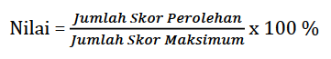
CATATAN :
Kode nilai / predikat :
75,01 – 100,00 = Sangat Baik (SB)
50,01 – 75,00 = Baik (B)
25,01 – 50,00 = Cukup (C)
00,00 – 25,00 = Kurang (K)

Penilaian Ranah Keterampilan
Rubrik Penilaian Ketrampilan
ASPEK | INDIKATOR | NILAI
Kesesuaian respon dengan pertanyaan | Penggunaan tata bahasa baik dan benar
Kesesuaian respon dengan pertanyaan | Jawaban yang relevan dengan pertanyaan
Kesesuaian respon dengan pertanyaan | Menjawab sesuai dengan materi
Kesesuaian respon dengan pertanyaan | Mengaitkan jawaban dengan kehidupan sehari-hari
Aktifitas diskusi | Keterlibatan anggota kelompok
Aktifitas diskusi | Aktif bertanya dan menanggapi
Aktifitas diskusi | Mencatat hasil diskusi dengan sistematis
Aktifitas diskusi | Memperhatikan dengan seksama saat berdiskusi
Kemampuan Presentasi | Dipresentasikan dengan percaya diri
Kemampuan Presentasi | Dapat mengemukakan ide dan berargumen dengan baik
Kemampuan Presentasi | Manajemen waktu presentasi dengan baik
Kemampuan Presentasi | Seluruh anggota kelompok berpartisipasi presentasi
Kerjasama dalam kelompok | Bersedia membantu orang lain dalam satu kelompok
Kerjasama dalam kelompok | Kesediaan melakukan tugas sesuai dengan kesepakatan
Kerjasama dalam kelompok | Terlibat aktif dalam bekerja kelompok

Aspek Penilaian

Asesmen Keterampilan Proses:
Melalui observasi kinerja / penampilan presentasi

Unjuk Kerja
Contoh instrumen penilaian unjuk kerja dapat dilihat pada instrumen penilaian ujian keterampilan berbicara sebagai berikut:

Instrumen Penilaian
No | Aspek yang Dinilai | Sangat  Baik  (100) | Baik  (75) | Kurang  Baik  (50) | Tidak  Baik  (25)
1 | Kesesuaian respon dengan pertanyaan
2 | Keserasian pemilihan kata
3 | Kesesuaian penggunaan tata bahasa
4 | Pelafalan

Kriteria penilaian (skor)
100 = Sangat Baik
75 = Baik
50 = Kurang Baik
25 = Tidak Baik
Cara mencari nilai (N) = Jumlah skor yang diperoleh siswa dibagi jumlah skor maksimal dikali skor ideal (100)

Instrumen Penilaian Diskusi
No | Aspek yang Dinilai | 100 | 75 | 50 | 25
1 | Penguasaan materi diskusi
2 | Kemampuan menjawab pertanyaan
3 | Kemampuan mengolah kata
4 | Kemampuan menyelesaikan masalah
Kriteria penilaian (skor)
100 = Sangat Baik
75 = Baik
50 = Kurang Baik
25 = Tidak Baik
Cara mencari nilai (N) = Jumlah skor yang diperoleh siswa dibagi jumlah skor maksimal dikali skor ideal (100)

- LAMPIRAN GAMBAR PETA
Gambar 1 Peta Pulau Bali
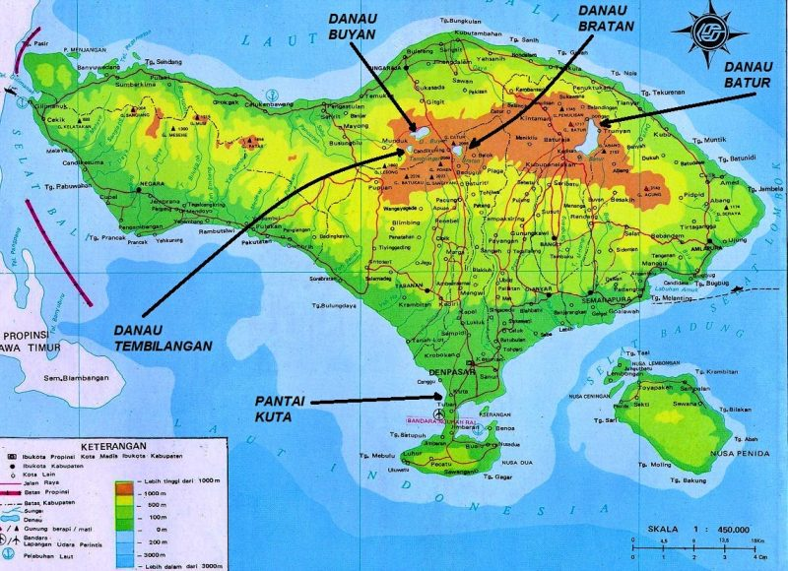
Gambar 2 Peta Wisata Pulau Bali
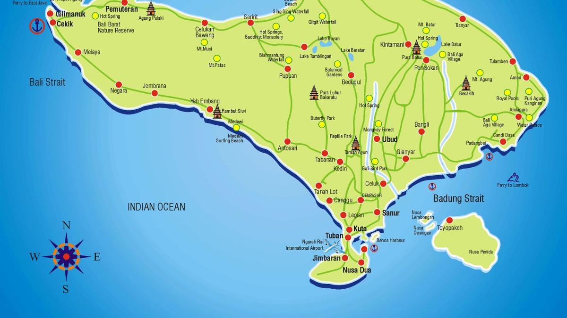
Gambar 3 Peta Topografi Pulau Bali
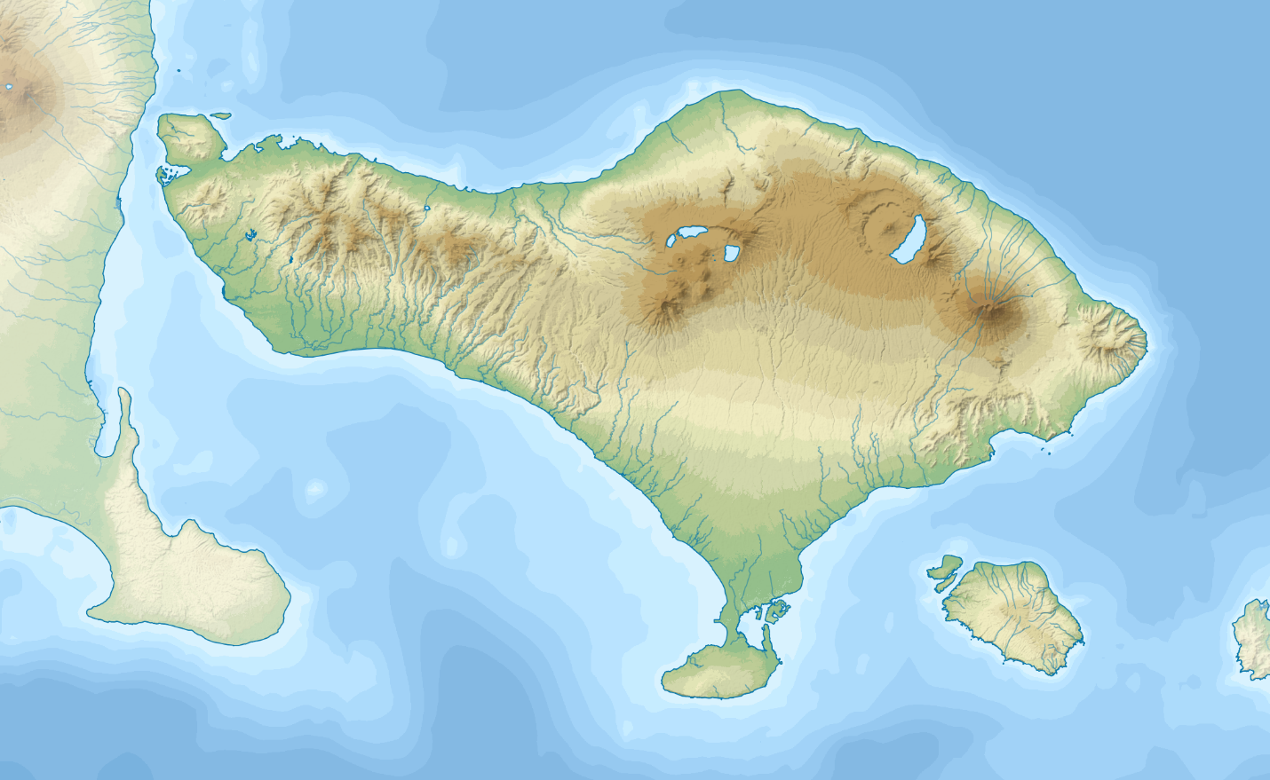

II. LAMPIRAN
A. LEMBAR KERJA PESERTA DIDIK (LKPD)

LKPD 1

LKPD adalah panduan dalam melakukan aktivitas pembelajaran, yaitu:
Nama Siswa : .......................................................................................................
Kelas/Semester : X…. / .......
Kelompok : .......................................................................................................
Mata Pelajaran : .......................................................................................................
Hari/Tanggal :
.......................................................................................................

- Cermati stimulus peta wisata pulau bali berikut untuk menjawab soal no 1 dan 2.
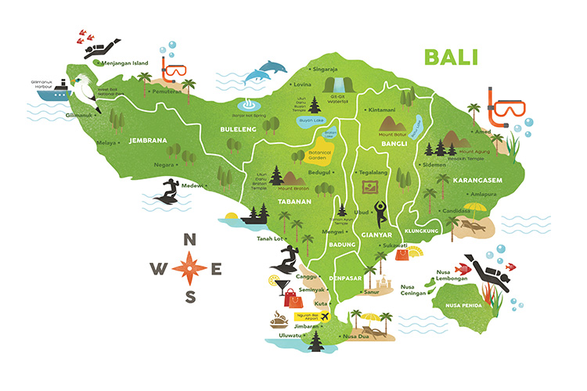
  - Peta Wisata Pulau Bali

- Berikan tanda (✓) pada pernyataan yang sesuai dengan stimulus. (Jawaban dapat lebih dari satu)

☐ Pantai Kuta terletak di bagian selatan Pulau Bali dan dekat dengan Bandara Ngurah Rai.

☐ Ubud terkenal sebagai pusat seni dan budaya yang berada di wilayah pegunungan Bali
Tengah.

☐ Tanah Lot merupakan objek wisata pantai dengan pura di atas batu karang yang berada
di Bali Barat.

☐ Gunung Batur dan Danau Batur berada di kawasan dataran rendah dekat pantai.

☐ Bedugul dengan Danau Beratan dikenal sebagai kawasan wisata alam pegunungan yang
sejuk.

☐ Bandara Ngurah Rai terletak di Bali Utara, dekat dengan Gunung Agung.

Kunci Jawaban: ✓ Nomor 1, 2, 3, dan 5.

- Berilah tanda centang (✓) pada pernyataan yang Sesuai dan Tidak Sesuai berdasarkan stimulus tersebut.
No. | Pernyataan | Sesuai | Tidak Sesuai
1. | Kota Denpasar terletak di bagian selatan Pulau Bali.
2. | Objek wisata Tanah Lot berada di pesisir barat Pulau Bali.
3. | Ubud terletak di utara Gunung Agung
4. | Bedugul berada di dataran tinggi Bali bagian tengah.
5. | Pantai Kuta berada di wilayah Bali bagian timur
6. | Pura Besakih terletak di lereng Gunung Agung.

Kunci Jawaban:

1. Kota Denpasar terletak di bagian selatan Pulau Bali.
✅ Sesuai (Benar, Denpasar berada di Bali bagian selatan).

2. Objek wisata Tanah Lot berada di pesisir barat Pulau Bali.
✅ Sesuai (Benar, Tanah Lot ada di Tabanan, pesisir barat Bali).

3. Ubud terkenal sebagai pusat seni dan budaya yang terletak di utara Gunung Agung.
❌ Tidak sesuai (Salah, Ubud ada di Gianyar, bagian tengah Bali, bukan di utara Gunung Agung).

4. Bedugul berada di dataran tinggi Bali bagian tengah.
✅ Sesuai (Benar, Bedugul di Tabanan, dataran tinggi Bali tengah).

5. Pantai Kuta berada di wilayah Bali bagian timur.
❌ Tidak sesuai (Salah, Pantai Kuta ada di Badung, Bali selatan, dekat Denpasar, bukan timur).

6. Pura Besakih terletak di lereng Gunung Agung.
✅ Sesuai (Benar, Pura Besakih ada di Karangasem, lereng Gunung Agung).

📌 Kesimpulan Jawaban:

Sesuai

Sesuai

Tidak sesuai

Sesuai

Tidak sesuai

Sesuai

- LAMPIRAN BAHAN BACAAN

PENGETAHUAN DASAR PEMETAAN

Pengetahuan dasar pemetaan mencakup pengertian peta sebagai representasi permukaan bumi di bidang datar, proses pengumpulan data untuk membuat peta, serta unsur-unsur penting seperti judul, skala, simbol, legenda, dan garis astronomis yang membantu interpretasi peta. Ilmu yang mempelajari pembuatan peta disebut kartografi, dan peta digunakan untuk berbagai keperluan, seperti analisis wilayah, perencanaan, dan pengambilan keputusan.

- Pengertian Peta dan Pemetaan
- Peta adalah gambaran permukaan bumi pada bidang datar yang diperkecil dengan skala tertentu, dilengkapi dengan simbol dan tulisan sebagai keterangan untuk menampilkan berbagai kenampakan dan informasi mengenai suatu wilayah.
- Pemetaan adalah proses mengumpulkan data dan informasi yang dibutuhkan untuk membuat peta, serta kegiatan penggambaran suatu wilayah ke dalam bentuk gambar untuk menunjukkan lokasi dan kondisi geografis.

- Unsur-Unsur Dasar Peta
Setiap peta umumnya memiliki unsur-unsur berikut:
- Judul Peta: Menunjukkan isi dan jenis peta, serta lokasi wilayah yang digambarkan.
- Skala Peta: Perbandingan antara jarak di peta dengan jarak sebenarnya di lapangan, bisa berupa skala angka, garis, atau tulisan.
- Garis Astronomis: Garis bujur (longitude) dan garis lintang (latitude) yang berfungsi untuk menentukan lokasi secara astronomis.
- Tanda Arah: Menunjukkan arah mata angin, terutama arah utara.
- Simbol Peta: Menggambarkan objek-objek di permukaan bumi, seperti jalan, sungai, atau gunung, dengan bentuk khusus.
- Legenda: Keterangan mengenai simbol-simbol yang digunakan pada peta agar mudah dipahami oleh pembaca.
- Lettering (Tulisan): Semua tulisan pada peta, seperti nama kota, wilayah, atau sungai.
- Inset (Peta Sisipan): Gambaran peta dengan skala lebih kecil untuk menunjukkan keterkaitan suatu wilayah dengan wilayah yang lebih luas.
- Tata Warna: Penggunaan warna untuk mempertegas informasi, misalnya untuk menunjukkan ketinggian tempat.

- Fungsi dan Kegunaan Pemetaan
- Mengetahui Lokasi: Peta membantu kita menemukan dan mengetahui lokasi suatu tempat di permukaan bumi.
- Analisis Wilayah: Digunakan untuk menganalisis berbagai karakteristik wilayah, seperti potensi sumber daya alam atau persebaran pemukiman.
- Perencanaan dan Pengambilan Keputusan: Peta menjadi sumber informasi penting bagi perencana dan pengambil keputusan dalam pembangunan.
- Memahami Kondisi Lingkungan: Peta menyajikan data kondisi lingkungan yang dapat dipelajari dan dianalisis.

